
Índice
Proyecto Reconocimiento facial para Control horario
- Acceso
- Reconocimiento facial
- Portal de empleado
- Mi perfil
- Mis Actividades
- Últimos Accesos
- Filtrar Registros
- Cambiar contraseña
- Administración
  - Principal
  - Admin: Empleados, Usuarios, Transacciones
  - Configuración: Roles, Usuarios y Roles
- Cerrar sesión
Acceso (https://recfacialh.myddns.me/Proyecto-DAW/public.login.php)
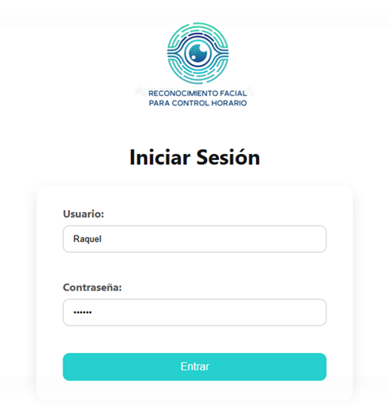

Para iniciar sesión se debe introducir el usuario y la contraseña

Reconocimiento facial
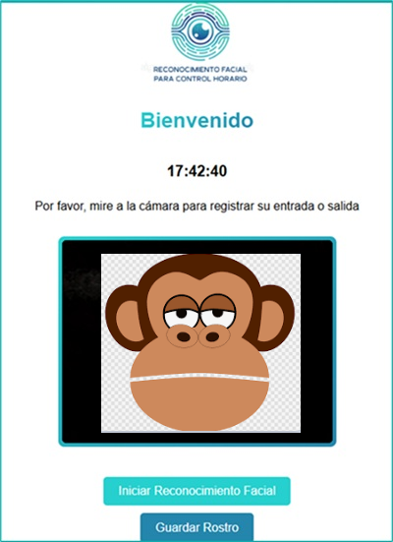
Para registrar la entrada o salida se pulsa el botón de Iniciar Reconocimiento Facial mirando a la cámara y se pulsa Guardar rostro.

Portal de empleado
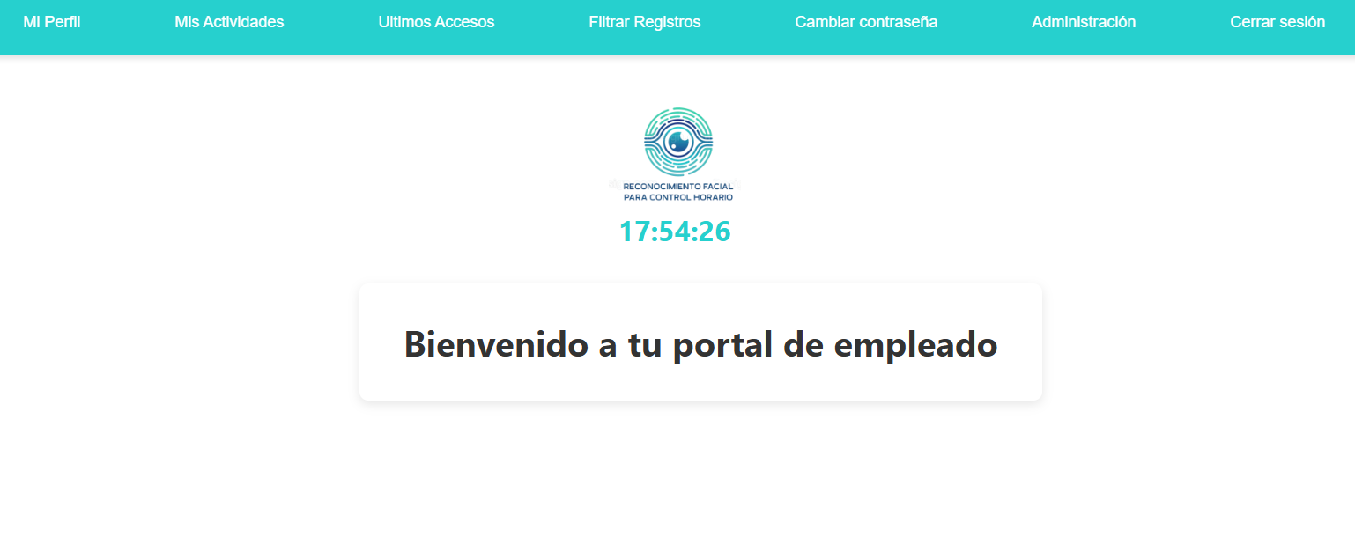
Es el menú principal que permite acceder a los empleados a las distintas opciones del registro horario.
Mi perfil
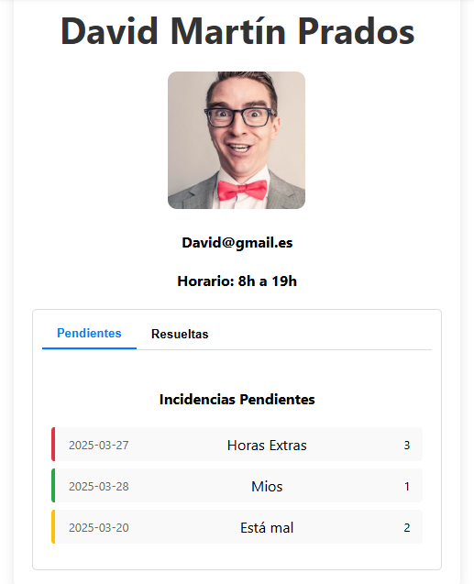
Desde esta ventana cada empleado podrá acceder a las incidencias de marcaje que tiene, tanto pendientes como resueltas.

Mis Actividades
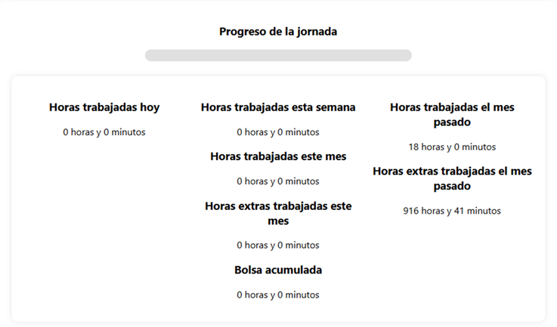
Esta ventana muestra el registro horario del empleado que accede.

Últimos Accesos
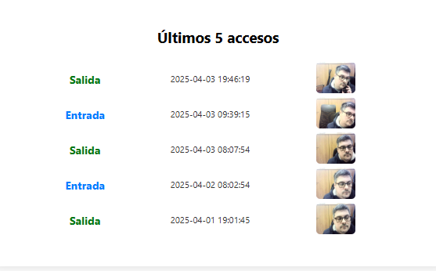
Se muestran los últimos 5 accesos (entradas/salidas) del empleado que accede.

Filtrar Registros
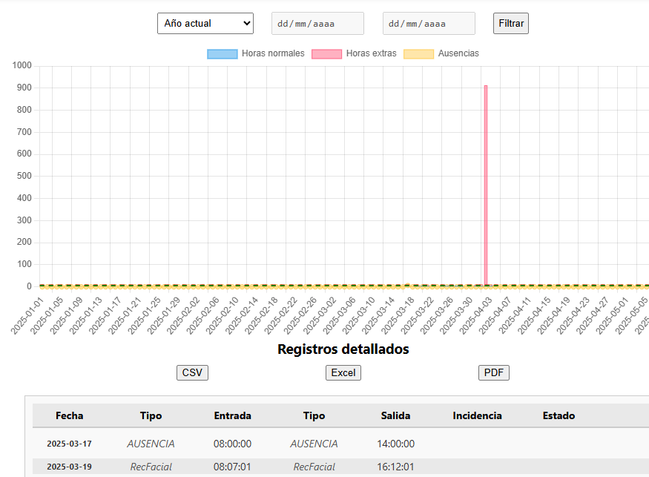
Esta ventana permite filtrar los registros horarios por fecha, visualizar las horas normales realizadas, las extras y las ausencias en forma de gráfica. También muestra estos datos en una tabla y permite su exportación a fichero csv, Excel o Pdf.
Cambiar contraseña
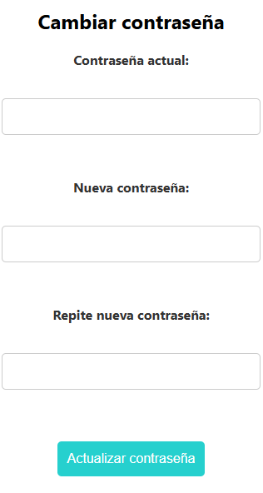
Ventana que permite al usuario el cambio de contraseña.
Administración
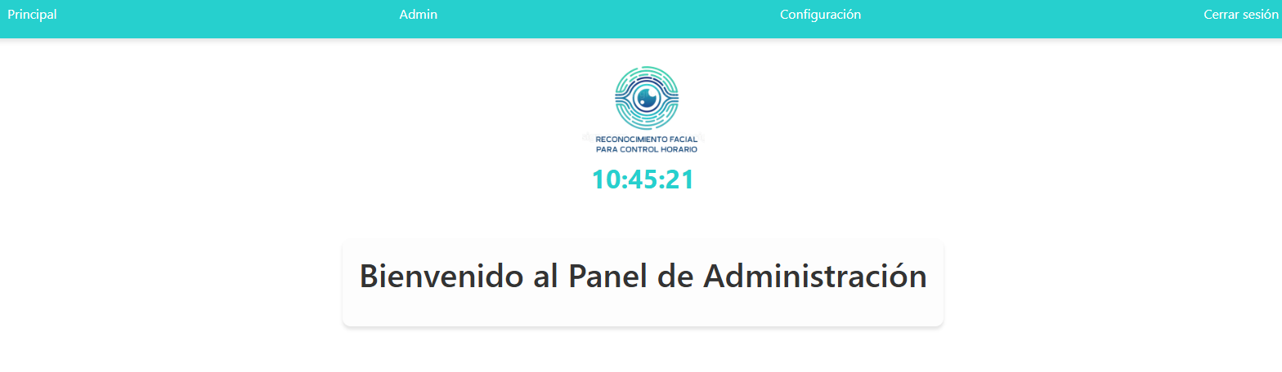

Es el menú principal que permite a los administradores de la aplicación acceder a las distintas opciones de administración de la aplicación. Dependiendo del perfil que tenga cada administrador tendrá diferentes permisos.

Principal
Desde esta ventana el administrador podrá ver el registro horario de cualquier empleado y las incidencias de acceso que tenga pendientes de resolver. También podrá visualizar los empleados que no han entrado todavía, los que están trabajando y los que han marcado un fichaje de salida.
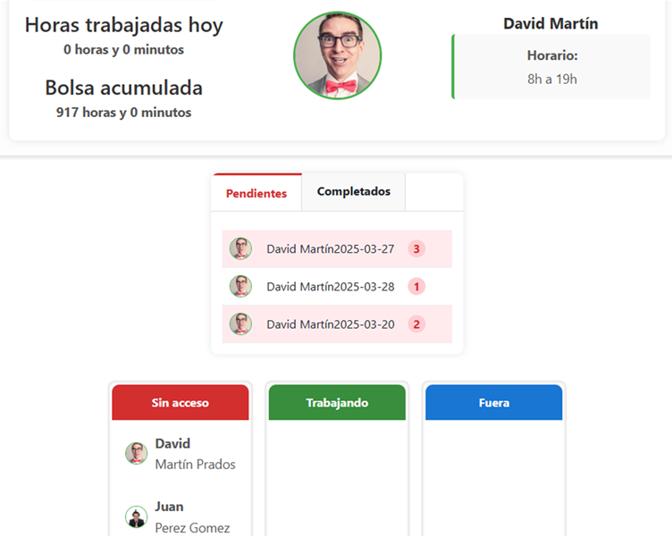
Admin - Empleados
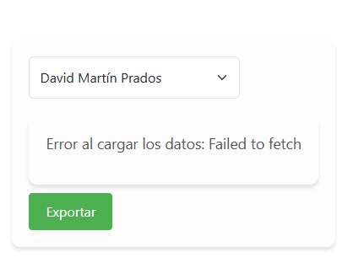
Desde esta ventana se puede seleccionar cualquier empleado y visualizar sus datos o exportarlos. (entradas/salidas) del empleado que accede.

Admin - Usuarios
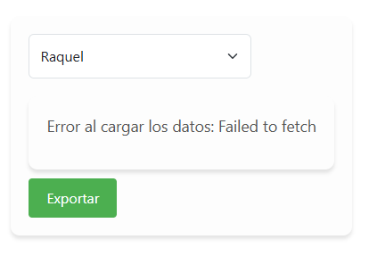
Desde esta ventana se puede seleccionar cualquier usuario y visualizar sus datos o exportarlos.
Admin - Transacciones
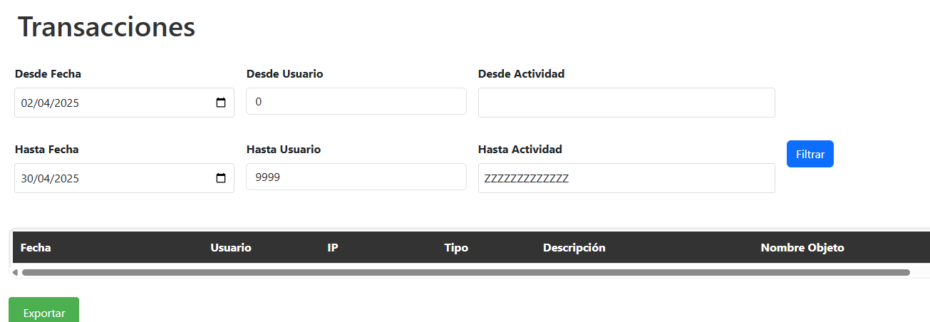
Desde esta ventana se puede acceder a todas las transacciones realizadas en la aplicación, sería un histórico de su actividad que permite filtrar por fechas, usuario o actividad, visualizar los datos filtrados y exportarlos a un fichero.
Configuración - Roles
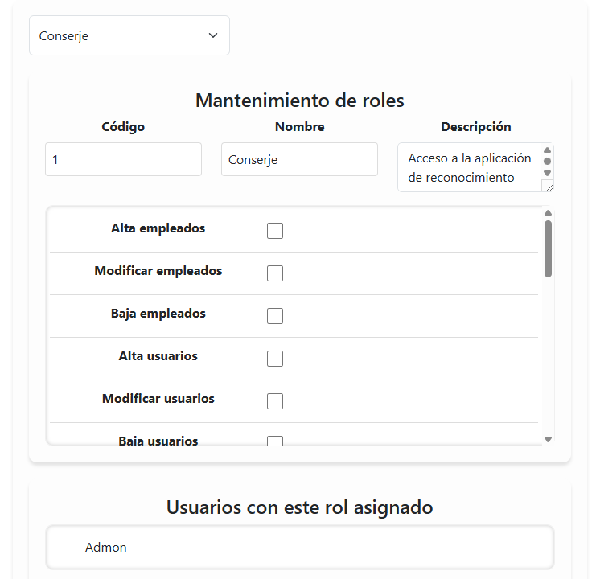
Desde esta ventana se pueden administrar los distintos roles (perfiles) del usuario asignado, además de ver qué otros usuarios tienen asignado el rol seleccionado.
Configuración – Usuarios y Roles
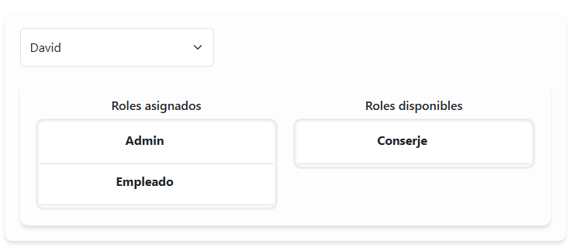
Desde esta ventana se puede seleccionar un usuario y administrar los roles que va a tener asignados. Al salir de esta ventana se actualizan automáticamente los cambios.

Cerrar sesión

Al pulsar a la opción de menú, se termina la sesión y se vuelve a la ventana de identificación:

